# Dependencias:

Cursos - Listado

# Acceso:

Desde la pantalla principal de cursos documentos, botón Subir Nuevo Archivo



# Uso:

Una vez presionado el botón, nos redirigirá a la siguiente pantalla

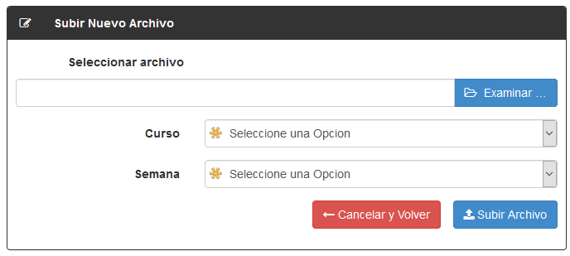

En esta pantalla al presionar el botón examinar nos mostrara el explorador de archivos de Windows, navegar a través de el hasta llegar al archivo deseado

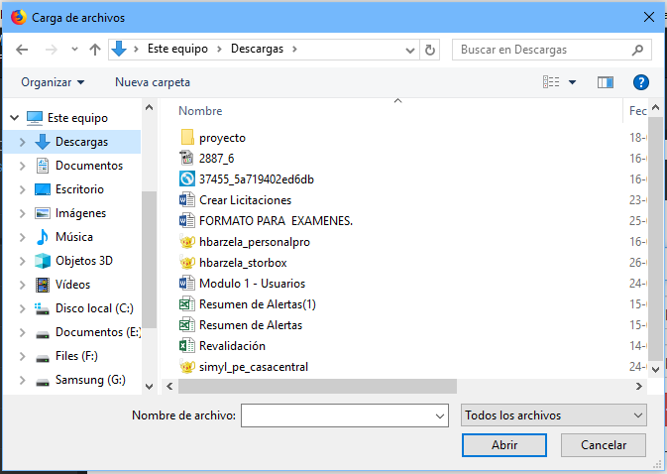

Una vez seleccionado el archivo nos mostrara la siguiente pantalla

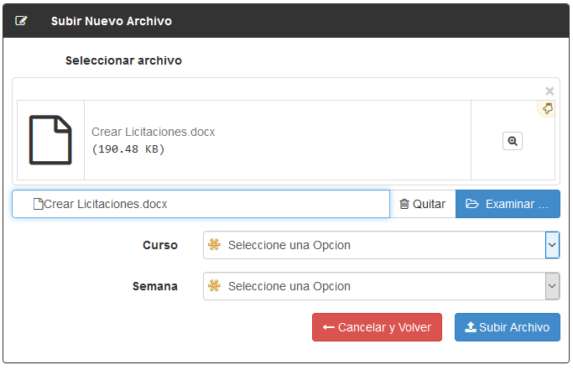

Ahora solo se debe seleccionar al curso al cual deseamos subir este archivo y la semana a la cual corresponde dicho archivo.

Una vez llenados los datos y seleccionado el archivo a subir se presiona el botón Subir archivo para terminar.

# Precauciones:

Ninguna